法兰螺栓怎么紧固才科学规范
一、设备及管道法兰安装过程的紧固技术要求
（1）法兰紧固件的检查
● 垫片：安装时 , 确保垫片是新的且干净干燥的，并检查垫片是否有缺陷和毁坏；旧垫片不能重复利用；在安装前 , 确认使用的垫片尺寸及等级与法兰的标识一致。

● 法兰：安装前检查法兰面是否有损坏 , 如划痕，刻痕，泥，腐蚀和毛刺，径向穿过法兰密封面水纹线的凹痕、划痕深度超过 0.2mm ，且覆盖面超过垫片密封面宽度一半时，法兰必须重换或者密封面重新加工修复；法兰背面螺母支撑面位置应是平行和光滑的；检查法兰是否对中，检查方法按 SH3501-2011 中 6.2 管道安装要求。

● 螺栓和螺母：根据设备及管道设计要求检查螺栓螺母是否使用正确；螺纹和接触面不得有污垢、铁锈、重皮、刻痕、毛刺、碎屑和其它在紧固过程中影响扭矩的外部物质；不允许用焊接或机加工方法修补螺栓；在法兰安装紧固完后，至少有两个螺纹露在螺母外面；螺栓和螺母使用前必须进行润滑处理，使螺栓紧固时有低的摩擦系数以及提高螺栓螺母的抗滑丝、抗腐蚀性能；螺柱螺纹、螺母螺纹和接触面在使用涂润滑油前必须脱脂和干燥；对螺栓螺纹、螺母螺纹、螺母承载面、垫圈、法兰上的螺母支撑面应正当地使用统一的润滑油；根据需要使用高温抗咬合剂。

（ 2 ）螺栓紧固方法
● 无力矩梅花扳手或捶击扳手：适用于一般设备及管道法兰紧固，根据螺栓尺寸和法兰压力等级选用。紧固要求如下：
1） 维保单位制定紧固方案，对法兰按对称紧固，进行紧固顺序编号，参考图 1 ，图 2 编号。
2） 在 1 ， 2 ， 3 ， 4 的位置用 4 个螺栓为垫片进行定位，确保缠绕垫片中心在突缘边沿以内。
3） 用手紧固定位螺栓，接着插入其它螺柱螺栓并手紧使其载荷平衡，确保螺母两端每端至少露出 2 个螺纹在外。
4） 根据现场设备及法兰，按紧固一圈为一次计算，合理制定紧固次数（至少 3 次）和每次紧固的捶击载荷（力度），紧固捶击载荷（力度）按从小到大依次紧固（如 50% ， 80% ， 100% 递增），不可加载载荷过快过大，防止垫片密封失效。
5） 无力矩梅花扳手或捶击扳手每次紧固的顺序：
紧固径向相对的两个螺栓至螺栓既定锤击载荷（力度）；
紧固与前次两螺栓沿圆周相距约 90 度的另一对螺栓；
继续紧固直到其余所有螺栓皆紧固至既定锤击载荷。
6 ）最后按 100% 锤击载荷（力度）将所有螺栓按顺时针或逆时针方向依次紧固一遍。
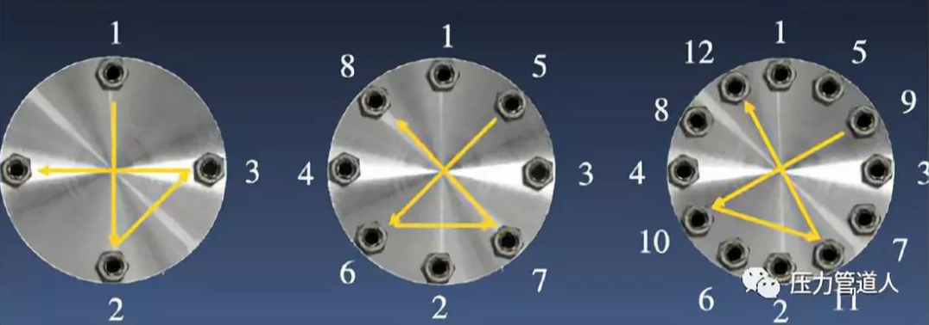
图 1
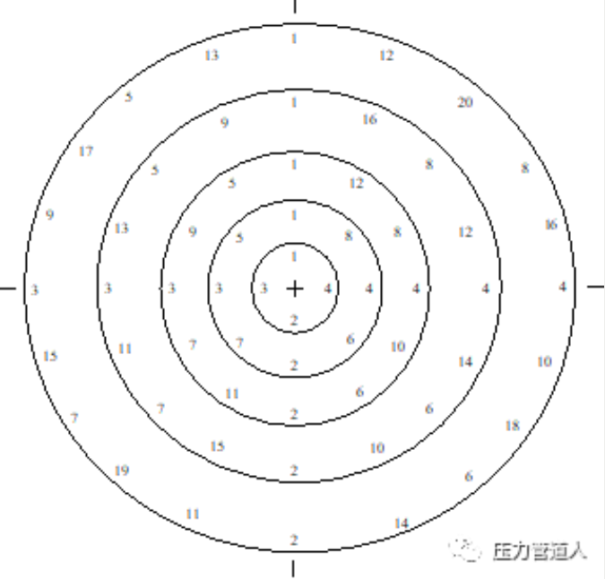
图 2

● 扭矩扳手：适用高温高压、易燃易爆等重要设备及管道法兰。紧固要求如下：
1） 维保单位需制定紧固方案，制定合适扭矩，并根据螺栓强度、垫片的初始密封比压和工作密封比压、介质压力等参数进行设计复核，防止螺栓断裂和垫片因压紧力过大而失去弹性导致密封失效。
2） 对法兰按对称紧固，进行紧固顺序编号，参考图1 ，图 2 编号。
3） 在 1 ， 2 ， 3 ， 4 的位置用 4 个螺栓为垫片进行定位，确保缠绕垫片中心在突缘边沿以内。
4） 用手紧固定位螺栓，接着插入其它螺柱螺栓并手紧使其载荷平衡，确保螺母两端每端至少露出 2 个螺纹在外。
5） 根据现场设备及法兰，按紧固一圈为一次计算，合理制定紧固次数（至少 3 次）和每次紧固扭矩，紧固扭矩按从小到大依次紧固（如 50% ， 80% ， 100% 递增），不可加载载荷过快过大，防止垫片密封失效。
6） 扭矩扳手每次紧固的顺序：
紧固径向相对的两个螺栓至螺栓既定扭矩；
紧固与前次两螺栓沿圆周相距约 90 度的另一对螺栓；
继续紧固直到其余所有螺栓皆紧固至既定扭矩。
7） 最后按 100% 扭矩值将所有螺栓按顺时针或逆时针方向依次紧固一遍。
8） 记录扭矩值，为以后检修作参考。

● 螺栓拉伸器：适用高温高压、易燃易爆等重要设备及管道法兰。紧固要求如下：
1） 维保单位制定紧固方案，制定合适拉伸力，并根据螺栓强度、垫片的初始密封比压和工作密封比压、介质压力等参数进行设计复核，防止螺栓断裂和垫片因压紧力过大而失去弹性导致密封失效。
2） 螺栓拉伸器单个（分步）拉伸紧固螺栓时，按螺栓紧固均匀性原则，参考扭矩扳手紧固顺序拉伸紧固。
3） 螺栓拉伸器拉伸紧固过程，合理制定拉伸紧固次数，加压从小到大依次加压（如 50% ， 80% ， 100% ），均匀加压，每提高一定的压力，要稳压后再提高，以避免过大的冲击拉力，影响螺栓的预紧效果。
4） 记录加压值，为以后检修作参考。

二 开工期间设备及管道升温的热紧要求
（1）按表1温度进行热态紧固
表1 设备及管道热态、冷态紧固温度 单位：℃
工作温度 | 一次热紧、冷紧温度 | 二次热紧、冷紧温度
250~350 | 工作温度 | －
>350 | 350 | 工作温度
-70~-29 | 工作温度 | －
<-70 | -70 | 工作温度
注：工作温度在-29~ 250℃ 间的可不进行热紧、冷紧。
（2）热态紧固或冷态紧固应在设备、管道温度稳定后进行，使用防爆工具，紧固期间不能进行升温、升压等操作。
（ 3 ）紧固时，建议从法兰间隙最大处开始，对称紧固。如有泄漏，则先进行紧漏。
（ 4 ）开工期间设备及管道升温过程，需进行紧固质量检查，使用扭矩扳手按100%扭矩值或使用防爆锤击工具对螺母按紧固方向进行锤击检查是否松动。

